ПУБЛИЧНЫЙ ДОКЛАД МАОУ СОШ № 78
Краткие итоги деятельности за 2012-2013 учебный год
Работа школы в 2012-2013 учебном году осуществлялось в соответствии с Программой развития учреждения до 2015 года и была направлена на обеспечение условий функционирования и развития образовательной системы МАОУ СОШ №78 и выполнение следующих задач:
1) развитие образовательной среды, обеспечивающей доступное качественное образование всем категориям обучающихся;
2) совершенствование образовательного пространства, обеспечивающего качество и доступность дополнительного образования детей;
3) совершенствование здоровьесберегающих условий;
4) стимулирование профессиональной педагогической деятельности.
В рамках проекта модернизации системы образования, направленного на совершенствование образовательной среды с целью создания комфортных современных условий обучения и воспитания детей, повышения качества образовательных услуг, МАОУ СОШ №78 выделено за счет средств федерального бюджета 1 353 600,00 руб.
Средства, выделенные учреждению на модернизацию, направлены на
направление | 2012, тыс. руб. | % от общего объема | 2013, тыс. руб. | % от общего объема
приобретение учебно-лабораторного оборудования | 610000  (кабинет химии, физики) | 13 | 256900  (из них 64% на реализацию ФГОС НОО) | 19
учебно-производственное оборудование | 108000  (технология) | 2,4 | 190000  (технология) | 14
приобретение спортивного оборудования | 22000 | 0,5 | 50000 | 3,7
приобретение спортивного инвентаря |  |  | 7000 | 0,5
приобретение компьютерного оборудования | 439000 | 9,3 | 293500 | 21,7
оборудование школьной столовой | 32000 | 0,7 | - | -
оборудование для проведения ГИА | - | - | 287200  компьютер, аттестация ПК, используемого в ЕГЭ, система видеонаблюдения) | 21,2
обновление программного обеспечения | 122000 | 2,7 | - | -
приобретение оборудования для медицинского обслуживания | 11000 | 0,3 | - | -
курсовая подготовка | 54000 | 1,2 | - | -
развитие инфраструктуры  (текущий ремонт) | 350000  (ремонт кабинета химии, установка раковин в начальной школе, освещение в спортивном зале, замена электрощитков) | 7,8 | 193000  (замена светильников, ремонт туалетной комнаты) | 14,3
ремонт кровли | 2350010 | - | - | -
пополнение фондов библиотеки | - | - | 76000 | 5,6
В рамках реализации проекта «Модернизация» имеющийся компьютерный парк существенно расширился. В результате на 1 ПК приходится - 12 обучающихся. 90% рабочих мест учителя компьютеризированы и объединены в локальную сеть (не обеспечены ПК – спортивные залы, кабинеты технологии). В учреждении имеется бессрочное лицензионное программное обеспечение;скоростной выход в Интернет (скорость канала до 7 Мб/с); установлена система контентной фильтрации.
На приведение ОУ в соответствие с современными требованиями, были направлены
- депутатские средства, в том числе
Н.И. Янова (объем 200000,00 руб.) на приобретение мебели в школьную столовую, ремонт приточной вентиляции;
О.В. Маханькова (объем 120000, руб.) на замену окон на европакеты;
- средства, выделенные ОУ в рамках муниципального задания, в том числе
на приобретение наглядных пособий - 58564,00 руб., (что составляет 0,2% от общего объема финансирования);
на увеличение стоимости основных средств - 196091,00 руб., что составляет 0,7% от общего объема финансирования (приобретение мебели, в том числе кабинет технологии; компьютерной техники и пр.).
По состоянию на 1 сентября 2013года образовательное учреждение достигло оптимальных условий реализации образовательного процесса и соответствует современным требованиям, предъявляемым к ОУ на 92,4%.
кабинет | приобретено оборудование за счет средств модернизации (в руб.) | % соответствия кабинета современным требованиям
физика | 43949,00 | 90 %
химия |  | 100 %
биология | 5920,00 | 85 %
география | 21450,00 | 95 %
история | 6810,00 | 80 %
математика |  | 100 %
русский язык и литература |  | 100 %
ОБЖ | 11400,00 | 85 %
технология | 115020,00 | 74 %
иностранных языков |  | 100 %
спортивный зал | 57000,00 | 90 %
комплексный кабинет нач. школы | 167371,00 | 100%
кабинеты в нач. школе, соответствующие ФГОС |  | 100%
Итого: | 428920,00 | 92,23%

Для максимального оснащения школы в соответствии с современными требованиями была активизирована работа по привлечению внебюджетных средств. Объем привлеченных внебюджетных средств увеличился на 138151,22 рублей в основном за счет сдачи в аренду школьного имущества.

Сравнительная таблица привлечения внебюджетных средств
источник внебюджетных средств | 2011-2012 | 2012-2013 | изменения, руб.
благотворительные пожертвования граждан | 267370,00 | 165181,00 | -102189,00
арендная плата | 197385,00 | 412055,22 | +214670,22
платные дополнительные образовательные услуги | 279060,00 | 304730,00 | +25670,00
итого | 743815,00 | 881966,22 | +138151,22

В качестве добровольных пожертвований от родителей поступило товарно-материальных ценностей на сумму 56360,00 руб.
Несмотря на уменьшение добровольных пожертвований граждан на нужды учреждения, следует отметить существенный вклад родителей в период подготовки школы к новому учебному году. Так, силами и средствами родителей были качественно, в соответствии с требованиями СанПиН отремонтированы 11 кабинетов.Таким образом, благодаря совместной работе школы и родительской общественности, по состоянию на 1 сентября 2013 года - 76,7% учебных кабинетов соответствует требованиям СанПиН в полном объеме.
В соответствии с соглашением о порядке и условиях предоставления субсидии на финансовое обеспечение выполнения муниципального задания МАОУ СОШ №78в 2013г. были выделены денежные средства в объеме 28млн.64тысячи 377 рублей.

Кадровый состав.
В 2012-2013 учебном году педагогическую деятельность осуществляли 36 чел., из них работающих на постоянной основе 31чел. При фонде оплаты труда на 2013г. 17млн.374151 руб., объем стимулирующих выплат педагогическим работникам составил 3 542 680 рублей, что составляет 44 %.
В соответствии с реализацией Указа Президента РФ «О мероприятиях по реализации государственной социальной политики», по результатам анализа заработной платы педагогических работников в учреждении имеет место стойкая тенденция увеличения заработной платы педагогических работников и доведение ее размеров до рекомендуемого уровня (таблица). В таблице указан средний размер заработной платы учителя по учреждению при средней нагрузке 1,66 ставки (с учетом среднесписочного состава).
За период с 01.01.2013г. по 01.06.2013г. максимально начисленная заработная плата -
35910,00 руб.
Максимальная заработная плата на 1 ставку – 20975,00 руб.
Минимальная заработная плата на 1 ставку – 15345,00 руб.
В 2012-2013 учебном году: произошло существенное (на 33 %) обновление основного кадрового состава МАОУ СОШ № 78.Удельный вес учителей в возрасте до 30 лет в общем числе учителей -19,4%. Средний возраст педагога - 37 лет. Педагогический стаж в среднем - 13 лет. Средняя педагогическая нагрузка в 2012-2013 учебном году составила 1,4 ставки (24 часа), что ниже прошлогоднего показателя (29 часов). На одного учителя приходится 22 ученика.
Квалификационный уровень педагогических работников:
Высшую категорию имеют –36,6 %;
Первую категорию имеют –30 %.
В течение 2012-2013 учебного года прошли курсовую подготовку 33 педагога, что составляет 92 % от основного состава (по 23 учебным программам). Через систему курсовой подготовки по реализации федеральных государственных образовательных стандартов основного общего образования прошли 36% классных руководителей, по реализации федеральных государственных образовательных стандартов начального общего образования - 11чел. (100%), по реализации курса ОРКСЭ- 10 чел. (90,9%).
Курсовую подготовку по дополнительной профессиональной образовательной программе «Технологии управления персоналом» проходит административно-управленческий персонал (Соколова Т.Н., Анискова С.П., Литвин Л.Ю.).
В прошедшем учебном году была продолжена работа по внедрению автоматизированной системы «Сетевой Город. Образование». Электронный журнал внедряли 80,6% учителей. Особой популярностью среди участников УВП пользовалось расписание учебных занятий в электронном виде, размещенный учителями-предметниками перечень домашний заданий. В системе «АС СГО» размещен учебный план, годовой календарный учебный график, образовательные программы и пр. Активно была продолжена работа по совершенствованию школьного сайта, в том числе его информационному наполнению.
Краткие итоги учебно-воспитательной работы
В учреждении в текущем учебном году функционировало 32 класса-комплекта.
Количество учащихся на конец года – 829 чел.
Анализ сохранности контингента школьников демонстрирует постоянный прирост обучающихся, что является показателем востребованности школы на рынке образовательных услуг.
Средняя наполняемость классов в целом по учреждению составила 26,43 человека при норме 25 чел. В первую смену обучалось 69 % учащихся, во вторую смену – 31 % соответственно.
Учебные программы на конец года по всем предметам учебного плана выполнены в полном объеме.
По результатам учебного года 100% учащихся освоили требования стандарта (без учета результатов Г(И)А) (показатель качества образования).
По сравнению с предыдущим годом увеличилось количество учащихся, обучающихся на «отлично» на 56,4%. Учащаяся 8а класса Бровка Мария закончила 8 класс экстерном и перешла в 9 класс, успешно сдав Г(И)А.
На «4» и «5» закончили учебный год 52,9%. Количество учащихся, закончивших учебный год на «отлично», составляет 7,35 % от общего числа аттестованных обучающихся, что на 1,35% больше, чем в прошлом году. (За последние три года этот показатель вырос в 3 раза.)
В разрезе ступеней обучения картина следующая:
- 1 ступень обучения - 37 человек;
- 2 ступень обучения – 24 человека;
- 3 ступень обучения – нет.
Средний балл по школе без учета 1-х классов составил 4,1 балла (в прошлом году – 4,0).
В 1-х классах проведены диагностические итоговые работы на соответствие общеучебных умений и навыков учащихся стандартам нового поколения.
Результаты работ свидетельствуют о достижении базового уровня сформированности представлений, понятий и способов действий по математике, русскому языку, чтению, окружающему миру у 100 % учащихся 1-х классов.
Для определения достижения планируемых результатов освоения основной образовательной программы начального общего образованияобучающимися 2-х классов проведена городская экспертиза. По итогам комплексной работы базовый уровень продемонстрировали 100 % учащихся.
По сравнению с прошлым годом увеличилась доля выпускников 9-х классов, желающих продолжить обучение в 10-м классе на 14,8 % и составила 54,7%.
По желанию родителей выпускников, для достижения наилучших результатов обучения, а также для повышения качества подготовки обучающихся к государственной (итоговой) аттестации были организованы дополнительные (платные) образовательные услуги, которые предоставляли работники высшей школы – преподаватели ЧелГУ. Платными услугами воспользовались 35 человек (учащиеся 10-11 классов), предметы - русский язык, математика и обществознание. Выпускники успешно сдали ЕГЭ.
Коллеги, главным результатом образовательной деятельности школы является качественно подготовленный на каждом уровне выпускник, а государственная (итоговая) аттестация - главный индикатор качества предоставляемых образовательных услуг. По результатам государственной (итоговой) аттестации выпускников 9-х классов выявлено:
- доля девятиклассников, выбравших новую форму Г(И)А в 2013 году, составила 96,5%. 2 выпускника сдавали Г(И)А досрочно в традиционной форме;
- наиболее востребованными предметами для сдачи в новой форме по-прежнему остаются обществознание, химия, биология, английский язык и информатика.
- стабильно на высоком качественном уровне выпускники сдают информатику (100% качество). Наблюдается повышение качества результатов Г(И)А по сравнению с прошлым годом: по русскому языку – 75,4% (2012 год – 65%), математике – 75,75% (2012 год – 71%), английскому языку – 100% (2012 год – 50%), обществознанию – 55,5% (2012 год – 50%), биологии – 100% (2012 год – 0%). Наблюдается снижение качества результатов Г(И)А по химии – 55% (2012 год – 67%).
Рейтинг предметов по выбору, сдаваемых девятиклассниками в новой форме
Русский язык – 55 человек (96,5%) – качество – 75,4%, средний балл – 4,0
Математика – 55 человек (96,5%) – качество – 75,75, средний балл 4,0
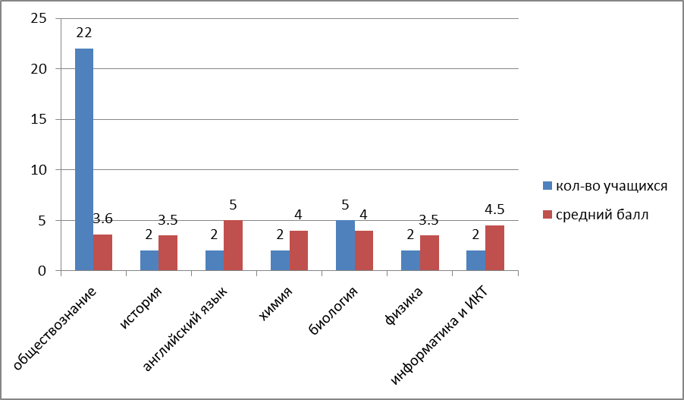
В этом году учащихся, получивших неудовлетворительный результат в период Г(И)А, нет. Все выпускники, допущенные до государственной (итоговой) аттестации, успешно прошли ее и получили аттестаты.
С аттестатом особого образца окончил основную школу 1 человек (1,75%): Чернова Надежда, ученица 9б класса.
Государственная (итоговая) аттестация выпускников 11 классов
Государственная (итоговая) аттестация выпускников 11-х классов проводилась в форме единого государственного экзамена. До аттестации допущено 47 человек (100% выпускников). Успешно прошли процедуру Г(И)А 45 чел.
Рейтинг предметов по выбору для сдачи ЕГЭ в 2013 году показан в таблице.
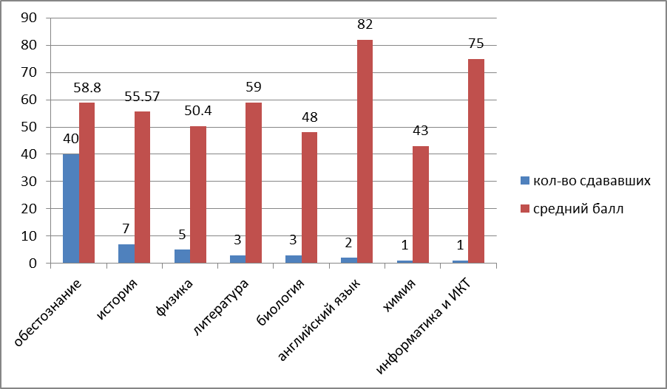
Средневзвешенный балл по школе по результатам ЕГЭ составляет 57,91 б, что выше результатов прошлого года на 7,79 баллов (2012 год – 50,12 б), но ниже районного показателя на 4,9 б. (62,84 б).
По результатам ЕГЭ школа на 14 месте в районе.
В целом по результатам государственной (итоговой) аттестации выпускников 11 классов можно сделать следующие выводы:
- освоили образовательные программы в полном объеме 100% учащихся;
- прошли Г(И)А в форме ЕГЭ и получили аттестат – 45 человек (95,8%);
- средневзвешенный балл ЕГЭ по школе в 2012-2013 учебном году составил по 100-бальной шкале 58,7 балла (в прошлом году – 48,8баллов);
- наблюдается повышение качества по всем предметам, кроме биологии по сравнению с прошлым учебным годом;
- наибольшее количество баллов набрали выпускники:
    - по русскому языку – Куликова Анна – 98 б, Боброва Светлана – 95 б.
- по обществознанию – Боброва Светлана – 83 б.
- по истории – Зенькова М. – 70 б.
- по литературе – Субанова А. – 68 б.
- по английскому языку – Котельникова Олеся – 84 б.
- по информатике и ИКТ – Соловьева Е. – 75 б.
В 2013 году процент выпускников, получивших на ЕГЭ более 95 баллов, составил 4,2%.
Основные результаты интеллектуально-творческой деятельности
По результатам олимпиадного движения, которое является составляющей системы общего образования, учащиеся школы демонстрируют высокие достижения. По итогам минувшего года количество призеров и победителей различного уровня составляет 199 человек (2012 год – 56 человек), что на 14% больше, чем в прошлом году. Наибольшее количество призеров и победителей олимпиад и конкурсов различного уровня подготовили:
№ пп | ФИО учителя | Количество призеров и победителей различного уровня | Результативность воспитательной работы (участие в календаре массовых мероприятий) | Итого/рейтинг
1 | Боброва Ф.Р. | 14 | 10 | 24/1
2 | Литвин Л.Ю. | 11 | 3 | 14/2
3 | Курманова Л.Д. | 9 |  | 9/5
4 | Литвинова Е.С. | 8 | 1 | 9/5
5 | Комелькова Г.С. | 8 |  | 8
6 | Ковалева В.С. | 6 | 2 | 8
7 | Потапова Т.А. | 6 | 6 | 12/3
8 | Шитикова Н.А. | 5 |  | 5
9 | Киселева Е.О. | 5 |  | 5
10 | Ходасевич В.Д. | 5 |  | 5
11 | Завьялова Н.А. | 4 |  | 4
12 | Бакутина Е.И. | 4 | 2 | 6
13 | Ботова О.Е. | 4 |  | 4
14 | Анискова С.П. | 3 |  | 3
15 | Шляхтина Л.А. | 3 |  | 3
16 | Чиркова Л.Н. | 3 | 3 | 6
17 | Туранина Н.В. | 3 |  | 3
18 | Шуколюкова Д.А. | 2 |  | 2
19 | Губанова Т.А. | 1 | 6 | 7
20 | Ефимова О.Н. |  | 10 призовых мест (всероссийский уровень) | 10/4
21 | Губанова Д.Е. |  | 3 | 3
22 | Павлова И.В. |  | 1 | 1

В 2012-2013 учебном году количество учащихся 5-11 классов, принявших участие в школьном этапе всероссийской олимпиады школьников, составило –257 человек (57,6% от общего числа учащихся). Возросло количество участников интернет-олимпиад на 15%.
В муниципальном этапе всероссийской олимпиады школьников приняли участие 15,2% от числа участников школьного этапа. Увеличилось количество победителей и призеров муниципального этапа по сравнению с прошлым годом, 1 человек (Боброва Светлана – 11б класс) приняла участие в региональном этапе олимпиады по литературе (учитель Чиркова Л.Н.).
В 2012-2013 учебном году учащиеся МАОУ СОШ № 78 приняли участие в конкурсных мероприятиях Интеллектуального кубка Главы Администрации города Челябинска по различным областям знаний. Так, в финальный этап прошли 6 человек, Гнусина Елизавета (6в) стала призером олимпиады по русскому языку (учитель Курманова Л.Д.). Чернова Надежда (9б класс) вышла в финал городского конкурса художественного перевода и стала победителем, получив главный приз – поездку в Англию.
В этом учебном году в школе была активизировананаучно-исследовательская работа учащихся. В районном конкурсе реферативно-исследовательских работ 5-8 классов приняли участие 3 человека, 2 из которых стали победителями районного, а 1 - призером городского этапа(Закарлюкина Виктория – 6б, учитель Курманова Л.Д.).По результатам школьного отборочного тура 2 человека стали участниками и призерами районной конференции «Умники и умницы» для учащихся 9-11 классов по биологии (Кожевников Александр – 10-б, учитель Шляхтина Л.А.) и английскому языку (Чернова Надежда – 9б, учитель Потапова Т.А.).
С целью формирования доступной образовательной среды всем категориям обучающихся, в т.ч. с ограниченными возможностями здоровья (10 человек, из них 4 чел – ЗПР, 6 - инвалиды), в МАОУ СОШ № 78 реализован в полном объеме учебный план, включающий дополнительные коррекционные часы. Все дети с ограниченными возможностями здоровья по результатам учебного года освоили стандарт.
Краткие итоги воспитательной работы МАОУ СОШ №78:
- второй год идет большая работа по организации внеурочной деятельности школьников 1-2 классов, которая представлена пятью направлениями: «Я – пешеход и пассажир», «Расти здоровым», «Школа человечности», «Мир, в котором я живу», «Мы – юные Челябинцы»;
- наиболее интересная и результативная работа с классным коллективом отмечается у следующих классных руководителей: Ковалевой В.С., Ходасевич В.Д., Бобровой Ф.Р., Литвиновой Е.С., Чирковой Л.Н., Потаповой Т.А. Именно эти классные руководители не только понимают, но и выстраивают целенаправленную работу с классом, вносят большой вклад в рейтинг образовательного учреждения по Календарю массовых праздников и конкурсов;
- успешным для нашего учреждения в этом учебном году стало участие в конкурсах профессионального мастерства: «Сердце отдаю детям» в номинации «Педагог дополнительного образования» - Ефимова О.Н. (1 место в районе, 2 место в городе); «Самый классный классный» - Литвин Л.Ю. (1 место в районе, 1 место в городе, 1 место в области), что свидетельствует о высоком уровне профессионального мастерства педагогов и умению качественно представлять результаты собственной деятельности;
- развитие детского самоуправления и социальной активности обучающихся является системообразующим видом деятельности в воспитательной системе школы. 7-б класс (кл. руководитель Чиркова Л.Н.) явился инициатором школьного воспитательного дела в рамках Всероссийской акции «Я – гражданин России», посвященной 70-летию подпольной организации «Молодая гвардия»;
- активизировалась работа по выпуску школьной газеты «Рмид-инфо»;
- по результатам участия в городском конкурсе «Лидер 21 века» Белик Ксения (10-б класс, куратор Потапова Т.А.) вошла в состав детского парламента при Законодательном собрании Челябинской области;
- на конец года уменьшилось количество обучающихся, состоящих на учете в ОДН (1 человек);
- традиционно на базе МАОУ СОШ № 78 развиваются 5 направлений: художественно-эстетическое, социально-педагогическое, физкультурно-спортивное, научно-техническое, патриотическое. Всего в школьной системе дополнительного образования задействовано 308 человек, что составляет 36% от общего количества школьников;
- охват питанием по учреждению составил 77%, что ниже на 7% районного показателя и ниже показателя прошлого года;
- отмечено уменьшение случаев ДТТ (1 случай).
Специалистами Управления по делам образования г. Челябинска с учетом мнения родителей обучающихся определялись наиболее эффективные воспитательные системы ОУ города - МАОУ СОШ №78 вошла в этот список.
Сформирована безопасная образовательная среда для всех участников образовательного процесса:
- выполнены все ранее указанные предписания пожарных органов,
- подвергается ежегодной корректировки Паспорт безопасности учреждения,
- регулярно проводятся тренировочные занятия с участниками образовательного процесса по отработке действий в случае ЧС,
- 50% сотрудников обеспечены индивидуальными средствами защиты – противогазами.
В целях обеспечения доступности школы для маломобильных групп населения проведено обследование объекта социальной инфраструктуры МАОУ СОШ №78, разработан Паспорт доступности школы для людей с ОВЗ, входная группа оборудована пандусом.

На основании вышеизложенного основными итогами 2012-2013 учебного года стали:
- обновление педагогического состава за счет притока молодых специалистов;
- 93% педагогов прошли через систему курсовой подготовки, в том числе по внедрению ФГОС НОО и ООО;
- Литвин Л.Ю. – победитель областного конкурса профессионального мастерства «Самый классный классный» - представляет г.Челябинск на российском профессиональном конкурсе;
- Ефимова О.Н. –победитель районного, призер городского этапа конкурса профессионального мастерства «Сердце отдаю детям» в номинации «педагог дополнительного образования»;
- Белик Ксения – входит в состав детского парламента при Законодательном собрании Челябинской области;
- на 20 человек увеличилась численность обучающихся; на одного учителя приходится 22 школьника (18,8 – городской показатель);
- 76,7% кабинетов соответствует требованиям САНПиН в полном объеме;
- 90% рабочих мест учителя компьютеризированы и объединены в локальную сеть; на 1 компьютер приходится 12 учащихся;
- отсутствие письменных обращений, заявлений и жалоб родителей по конфликтным вопросам;
- внедрение в начальной школе курса ОРКСЭ;
- общий охват детей школьным дополнительным образованием составляет –36%;
- 50% сотрудников обеспечены СИЗ;
- увеличение количества учащихся, обучающихся на «отлично» на 56,4%;
- 187 учащихся (49% от общего количества обучающихся 1-4 классов) обучаются по федеральным государственным образовательным стандартам;
- увеличение доли выпускников 9-х классов, желающих продолжить обучение в 10-м классе на 14,8%;
- организация платных дополнительных образовательных услуг;
- средневзвешенный балл по результатам ЕГЭ составляет 58,7 б, что выше результатов прошлого года на 9,9 баллов;
- 4,2% выпускников (2 человека) получили на ЕГЭ более 95 баллов;
- 199 человек стали победителями и призерами олимпиад и конкурсов, что выше результатов прошлого года на 14%.
Уважаемые коллеги, на основании вышеизложенного считаю, что в целом, задачи 2012-2013 года выполнены, индикативные показатели достигнуты.
Позволю напомнить, что главной задачей нашего учреждения является создание комфортной развивающей образовательной среды, обеспечивающей высокое качество образования, его доступность. Открытость, привлекательность для потребителей услуг. И эта среда должна быть комфортной и развивающей как по отношению к ученику, так и по отношению к учителю. Поэтому считаю, что основными направления деятельности педагогического коллектива на 2013-2014 учебный год должны стать:
1. Приведение нормативно-правовой базы МАОУ СОШ № 78 в соответствии с Федеральным законом «Об образовании в Российской Федерации».
2. Разработка и внедрение механизмов оценки эффективности деятельности педагогических работников.
3. Разработка системы мониторинга внутреннего качества образования.
4. Создание условий для успешной реализации Федерального государственного образовательного стандарта НОО, ООО.
5. Совершенствование воспитательного и образовательного потенциала учреждения, направленного на предоставление качественных услуг всем категориям обучающихся.
6. Оптимизация условий, направленных на обеспечение комплексной безопасности участников образовательного процесса.

